Министерство образования Республики Беларусь

Учреждение образования
БЕЛОРУССКИЙ ГОСУДАРСТВЕННЫЙ УНИВЕРСИТЕТ
ИНФОРМАТИКИ И РАДИОЭЛЕКТРОНИКИ

Факультет информационных технологий и управления

Кафедра интеллектуальных информационных систем

Дисциплина: Теоретико-множественные основы интеллектуальных систем

Отчёт по лабораторной работе №2

АЛГОРИТМЫ ОПЕРАЦИЙ НАД ГРАФИКАМИ И ИХ РЕАЛИЗАЦИЯ

Выполнил студент гр. 521703 М.Д. Пальчевский

Проверил ст. преподаватель к. ИИТ Н.В. Гракова

Минск 2025
Цель работы: научиться составлять алгоритм выполнения операций над графиками.
Задача: Выполнить все операции над графиками.
Операции над графиками
Инверсией графика Р называют множество инверсий пар из Р
Блок-схема:
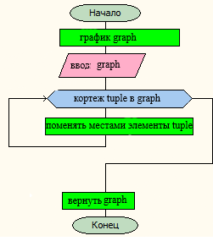
График R называется композицией двух графиков Р и Q, а также ∈R, тогда и только тогда, когда ∃z такое, что <х, z>∈Р &∈Q.
Блок-схема:

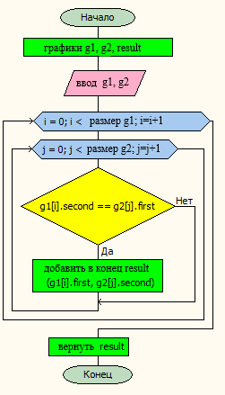

Областью определения графика Р называется множество пр1P (проекция на первую ось (ось абсцисс) данного графика).
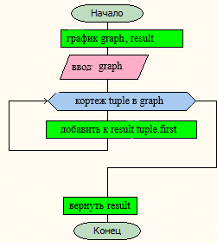
Блок-схема:
Областью значения графика называется множество проекций на вторую ось (ось ординат) (пр2Р).
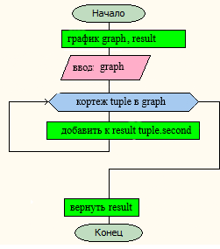
Блок-схема:

